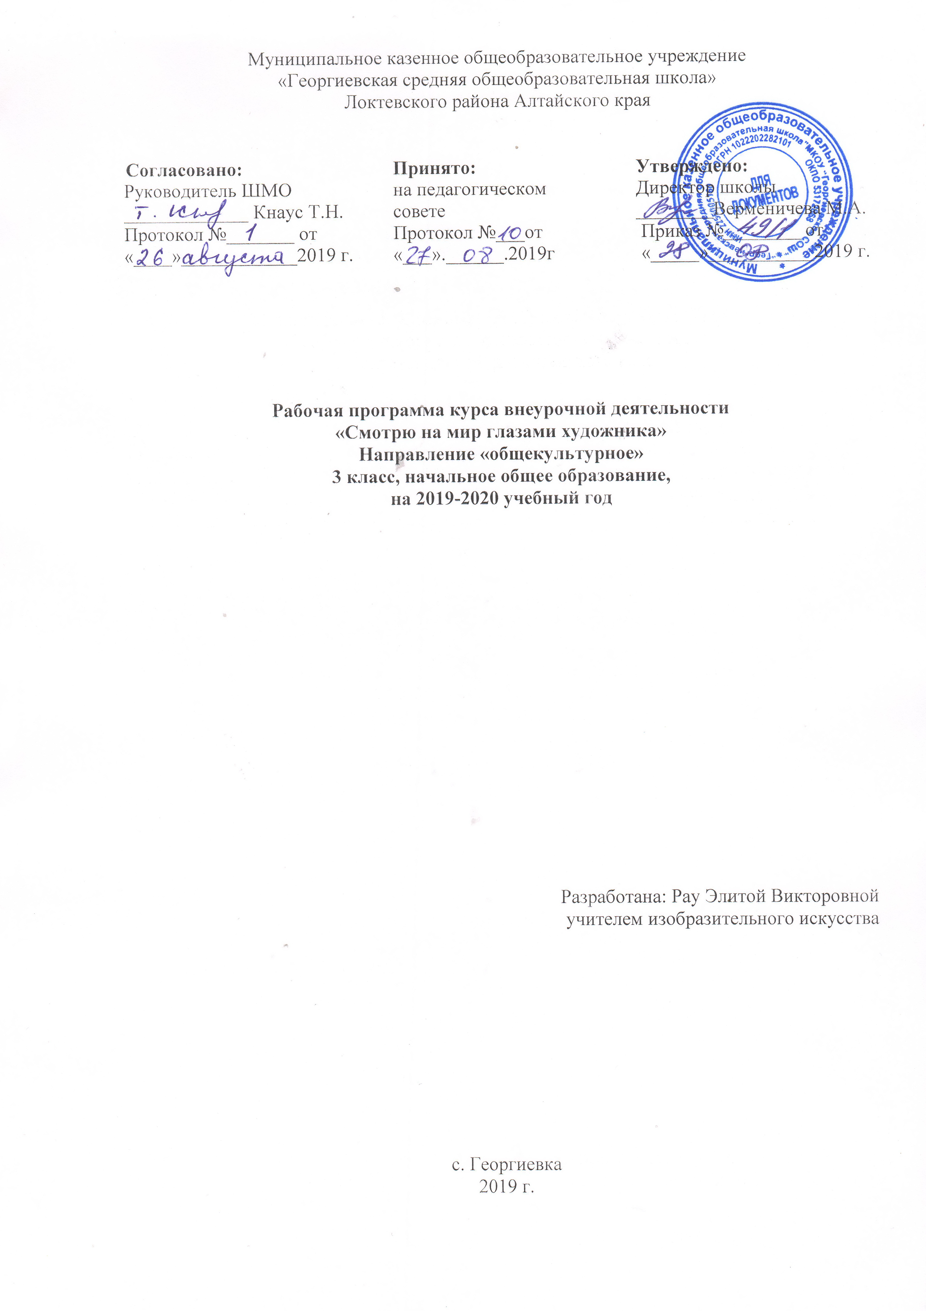
Пояснительная записка
3 класс

Рабочая программа по внеурочной деятельности «Смотрю на мир глазами художника» в

3 классе составлена на основе письма Минобразования России от 18.06.2003 № 28 – 02 – 484 /и Примерные программы внеурочной деятельности под редакцией Е.И. Коротеева Москва «Просвещение» 2014 год в соответствии с Положением о структуре, порядке разработки и утверждения рабочих программ. 34 часа из расчёта 1 занятие в неделю
1.Место курса в учебном плане:
Программа курса внеурочной деятельности рассчитана на 34 часа в год, 1 час в неделю.
2.Характиристика курса
Программа «Смотрю на мир глазами художника» рассчитана на учащихся начальной школы, увлекающихся изобразительным искусством и художественно-творческой деятельностью. Занятия проходят во внеурочное время один раз в неделю. Задания направлены на освоение языка художественной выразительности станкового искусства (живопись, графика, скульптура), а также языка декоративно-прикладного искусства (аппликация, декоративные композиции из скульптурного материала) и бумажной пластики. Кроме этого, предполагается творческая работа с природными материалами.
3.Цели и задачи курса:
Цель предлагаемых программ состоит в том, чтобы дать возможность детям проявить себя, творчески раскрыться в области различных видов искусства (изобразительное искусство, музыка, хореография, театр и т. д.).
Задачи:
- развивать природные задатки и способности, помогающие достижению успеха в том или ином виде искусства;
- научить приёмам исполнительского мастерства;
- научить слушать, видеть, понимать и анализировать произведения искусства;
- научить правильно использовать термины, формулировать определения понятий, используемых в опыте мастеров искусства.
Срок реализации программы курса: 1год.
Возраст участников: 7-10 лет.
4. Планируемые результаты освоения курса внеурочной деятельности.
Программа поможет решить различные
учебные задачи: освоение детьми основных правил изображения; овладение материалами и инструментами изобразительной деятельности; развитие стремления к общению с искусством;
воспитательные задачи: формирование эстетического отношения к красоте окружающего мира; развитие умения контактировать со сверстниками в творческой деятельности; формирование чувства радости от результатов индивидуальной и коллективной деятельности;
творческие задачи: умение осознанно использовать образно-выразительные средства для решения творческой задачи; развитие стремления к творческой самореализации средствами художественной деятельности.
Метапредметные результаты освоения изобразительного искусства в начальной школе проявляются в:
- умении видеть и воспринимать проявления художественной культуры в окружающей жизни (техника, музеи, архитектура, дизайн, скульптура и др.);
- желании общаться с искусством, участвовать в обсуждении содержания и выразительных средств произведений искусства;
- активном использовании языка изобразительного искусства и различных художественных материалов для освоения содержания разных учебных предметов (литературы, окружающего мира, родного языка и др.);
- обогащении ключевых компетенций (коммуникативных, деятельностных и др.) художественно-эстетическим содержанием;
- умении организовывать самостоятельную художественно-творческую деятельность, выбирать средства для реализации художественного замысла;
- способности оценивать результаты художественно-творческой деятельности, собственной и одноклассников.
Предметные результаты освоения изобразительного искусства в начальной школе проявляются в следующем:
в познавательной сфере - понимание значения искусства в жизни человека и общества; восприятие и характеристика художественных образов, представленных в произведениях искусства; умение различать основные виды и жанры пластических искусств, характеризовать их специфику; сформированность представлений о ведущих музеях России и художественных музеях своего региона;
в ценностно-эстетической сфере - умение различать и передавать в художественно-творческой "деятельности характер, эмоциональное состояние и свое отношение к природе, человеку, обществу; осознание общечеловеческих ценностей, выраженных в главных темах искусства, и отражение их в собственной художественной деятельности; умение эмоционально оценивать шедевры русского и мирового искусства (в пределах изученного); проявление устойчивого интереса к художественным традициям своего и других народов;
- в коммуникативной сфере - способность высказывать суждения о художественных особенностях произведений, изображающих природу и человека в различных эмоциональных состояниях; умение обсуждать коллективные результаты художественно-творческой деятельности;
- в трудовой сфере - умение использовать различные материалы и средства художественной выразительности для передачи замысла в собственной художественной деятельности; моделирование новых образов путем трансформации известных.
5.Содержание программы курса
Живопись.11ч.
Третий год обучения. Знания учащихся расширяются получением информации о существовании дополнительных цветов. Зелёный, фиолетовый и оранжевые цвета, до этого времени известные детям как составные, теперь раскрываются и как дополнительные, поскольку дополняют, усиливают звучание своих пар. Знакомство с живописным приёмом подмалёвок, накопление навыков насыщения цвета тёплыми и холодными цветами, а также ахроматическим рядом.
Практическая работа: изображение с натуры объектов природы — цветов, веток, фантастических фигурок.
Графика.10ч.
Третий год обучения. Расширение знаний о выразительности языка графики и об использовании графических техник. Знакомство с техниками печати на картоне и печати «сухой кистью». Получение графических структур, работа штрихом, создание образов при одновременном использовании двух и более выразительных средств (например, толстой и тонкой линий, ритма пятна; ритма элемента и контраста тёмного и светлого пятен и т.д.). Знакомство с воздушной перспективой при изображении пейзажей с двумя-тремя планами.
Практическая работа: изображение рыб, насекомых, животных, обуви, сказочных персонажей, фактуры тканей.
3. Скульптура.4ч.
Третий год обучения. Активное закрепление навыков работы с мягкими скульптурными материалами. Ведение работы от общей большой массы без долепливания отдельных частей. Изображение лежащих фигурок животных, сидящей фигуры человека. Освоение приёмов декоративного украшения плоской формы элементами объёмных масс, приёмов продавливания карандашом, передачи фактуры (создание следов с помощью инструментов).
Практическая работа: лепка лежащих животных, сидящей фигуры человека, декоративных украшений.
4. Аппликация.4ч.
Третий год обучения. Продолжение освоения обрывной и вырезанной аппликаций. Выполнение работ на создание образа с помощью ритма, на передачу воздушной перспективы. Дополнительным приёмом является использование в аппликации фломастеров.
Практическая работа: изображение натюрмортов, коллажей, пейзажей.
5. Бумажная пластика.2ч.
Третий год обучения. Закрепление навыков работы с белой бумагой, совершенствование приёмов сминания, закручивания, надрезания. Работа над объёмной, но выполненной на плоскости из белой бумаги пластической композицией, в которой используются различные приёмы сминания бумаги.
Практическая работа: создание пейзажей, парков, скверов, игровых площадок (коллективные работы).
6.Работа с природными материалами.2ч.
Третий год обучения. Особенностью работы с природными материалами является использование более крупных природных форм. Например, при выборе камней отдаётся предпочтение большему их размеру, а также попытке найти в их форме образ животного или человека с дальнейшей дорисовкой найденного образа гуашью. Кроме этого, учащимся предлагается разрисовка камней как в живописной манере, так и в декоративной.
Практическая работа: декоративная роспись камней; нахождение в камнях образа с последующей дорисовкой.
7.Организация и обсуждение выставки детских работ.1ч.
Третий год обучения. Третий год творческого развития детей позволяет им в процессе обсуждения достигнутых результатов высказывать свою точку зрения о положительных качествах работ сверстников. Кроме этого, школьники могут высказать и критические замечания о работах, связывая их с реализацией творческой задачи, поставленной на занятии. Таким образом, происходит закрепление новых знаний, полученных за год.

6.Структура внеурочной деятельности по художественно - эстетическому направлению
«Смотрю на мир глазами художника».
3 – ий год обучения.

№ | Наименование раздела | Количество часов
1 | Живопись | 11
2 | Графика | 10
3 | Скульптура | 4
4 | Аппликация | 4
5 | Бумажная пластика | 2
6 | Работа с природными материалами | 2
7 | Организация и обсуждение выставки детских работ | 1
 | Итого | 34

7.Календарно – тематическое планирование по внеурочной деятельности
«Смотрю на мир глазами художника».
3 – ой год обучения.

№ | Наименование раздела программы.  Тема урока. | Всего часов | Дата
I | Живопись | 11 | По плану | По факту
1. | Знания учащихся расширяются получением информации о существовании дополнительных цветов/ | 1
2.2 | Зеленый, фиолетовый и оранжевые цвета, известные как составные, раскрываются и как дополнительные. | 1
3.3 | Знакомство с живописным приемом подмалевок | 1
4.4 | Накопление навыков насыщения цвета теплыми и холодными цветами. | 1
5.5 | Накопление навыков насыщения цвета ахроматическим рядом. | 1
6.6 | Изображение с натуры объектов природы – веток. | 1
7.7 | Родственные цвета. | 1
8.8 | Изображение с натуры объектов природы – цветов. | 1
9.9 | Изображение с натуры объектов природы – цветов. | 1
10.10 | Изображение с натуры объектов природы – фантастических фигурок. | 1
11.11 | Способы передачи эмоционального состояния человека. | 1
II | Графика | 10
12.1 | Расширение знаний о выразительности языка графики. Изображение рыб. | 1
13.2 | Расширение знаний об использовании графических техник. Изображение насекомых. | 1
14.3 | Знакомство с техникой печати на картоне. | 1
15.4 | Знакомство с техникой печати «сухой кистью». Изображение животных. | 1
16.5 | Изображение гор чёрным цветом. Ритм пятен. | 1
17.6 | Создание образов при одновременном использовании двух и более выразительных средств. Изображение обуви. | 1
18.7 | Знакомство с воздушной перспективой при изображении пейзажей с двумя-тремя планами. | 1
19.8 | Знакомство с воздушной перспективой при изображении пейзажей с двумя-тремя планами (продолжение). | 1
20.9 | Изображение сказочных персонажей | 1
21.10 | Изображение фактуры тканей. | 1
III | Скульптура | 4
22.1 | Активное закрепление навыков работы с мягкими скульптурными материалами. Лепка сидящей фигуры человека. | 1
23.2 | Ведение работы от общей большой массы без долепливания отдельных частей. Лепка лежащих животных. | 1
24.3 | Составление композиции с произвольным разноплановым расположением фигур животных. | 1
25.4 | Освоение приемов продавливания карандашом, передачи фактуры (создания следов с помощью инструментов). Лепка декоративных украшений. | 1
Iv | Аппликация | 4
26.1 | Продолжение освоения обрывной аппликации. Изображение натюрмортов. | 1
27.2 | Продолжение освоения вырезанной аппликации. Изображение коллажей | 1
28.3 | Выполнение работ на создание образа с помощью ритма. Изображение пейзажей. | 1
29.4 | Вырезная аппликация. | 1
v | Бумажная пластика | 2
30.1 | Работа над приёмом сминания и закручивания. Создание весеннего пейзажа. | 1
31.2 | Работа над приёмом надрезания. Выполнение работы «Веселый зоопарк». | 1
vI | Работа с природными материалами | 2
32.1 | . Разрисовка камней в живописной манере. | 1
33.2 | Цветок из дерева. Выполнение работы из срезов дерева «Цветок» | 1
34 | Организация и обсуждение выставки детских работ | 1
 | Итого | 34ч.

8. Материально – техническое обеспечение

№ п/п | Наименование объектов и средств материально- технического обеспечения | Необходимое количество
Учебно-методические средства обучения
1 | Примерная программа по внеурочной деятельности. Начальное и основное образование. Под ред. В.А. Горского, 2-е издание, М. Просвещение 2011. (стандарты второго поколения). | 1
2 | И.Красильников. Искусство в школе. 2001, №3. Творческое задание на уроках искусства. | 1
3 | Коротеева Е. И. Графика. Первые шаги / Е. И. Коротеева. — М., 2009. | 1
Учебно-практическое оборудование
 | Краски акварельные.  Краски гуашевые.  Бумага А3, А4.  Бумага цветная.  Фломастеры.  Восковые мелки.  Кисти.  Емкости для воды.  Пластилин.  Клей.  Ножницы. | У каждого ученика и учителя

